المشروع الثالث

الوحدة الثالثة
وحدةالاتصال الكتابي

الكتابة الأدبية
إعداد الطالبة : ............................... إشراف المعلمة :...................
مشروع الوحدة : إنتاج أدبي من عمل الطالبة : ( وصف – مذكرات – قصة ) , ويطبق فيه ما درسته في هذه الوحدة , وتسير على خطوات كتابة الموضوع ومهارات بنائه 0

الخطوة الأولى من المشروع

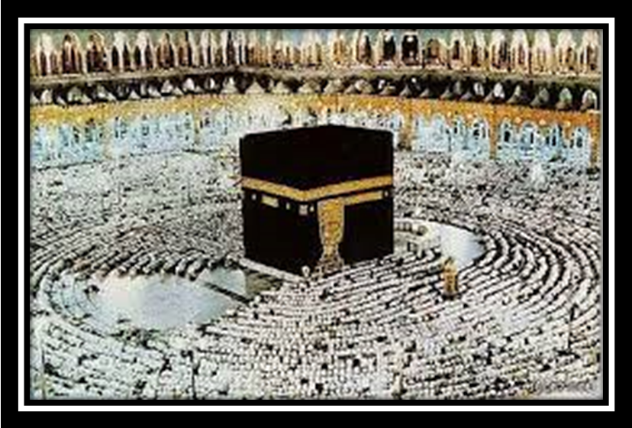

- اكتب نصاً أدبياً تصف فيه مشهد المصلين في المسجد الحرام ...
.......................................................................................................................................................................................................................................................................................................................................................................................................................................................................................................................................................................................................................................................................................................................................................................................................................................................................................................................................

الخطوة الثانية من المشروع

- اكتب مذكرات تصف فيها أحد أيام الدراسة التي لا تنساها .....
............................................................................................................................................................................................................................................................................................................................................................................................................................................................................................................................................ ............................................................................................................................................................................................................................................................................................................................................................................................................................................................................................................................................ ............................................................................................................................................................................................................................................................................................................................................................................................................................................................................................................................................ ............................................................................................................................................................................................................................................................................................................................................................................................................................................................................................................................................ ............................................................................................................................................................................................................................................................................................................................................................................................................................................................................................................................................

الخطوة الثالثة من المشروع

- اكتب قصة قصيرة خيالية ...
.....................................................................................................................................................................................................................................................................................................................................................................................................................................................................................................................................................................................................................................................................................................................................................................................................................................................................................................................................................
............................................................................................................................................................................................................................................................................................................................................................................................................................................................................................................................................ ............................................................................................................................................................................................................................................................................................................................................................................................................................................................................................................................................
............................................................................................................................................................................................................................................................................................................................................................................................................................................................................................................................................
............................................................................................................................................................................................................................................................................................................................................................................................................................................................................................................................................

